|  |  |
| --- | --- |
| Tableau 用户学习指南  提供从入门到进阶的学习资源 | 概况  涵盖官方和外部从入门到进阶的学习资源，适合不知道从何处开始，怎么获取学习资源的入门者；同时提供进一步提升技能的常用有效资源，和在你使用Tableau遇到问题不知怎么解决的方法。  Penny Pan [Product Consultant] |

1. 内部学习资源
2. [**Tableau 官方免费培训视频（强推）**](https://www.tableau.com/zh-cn/learn/training)——几大模块由浅入深的讲解，每个视频3-10分钟包括（数据连接、地图、计算、可视化分析等模块），带有打包工作簿供下载练习。根据需求选择相应主题进行学习。

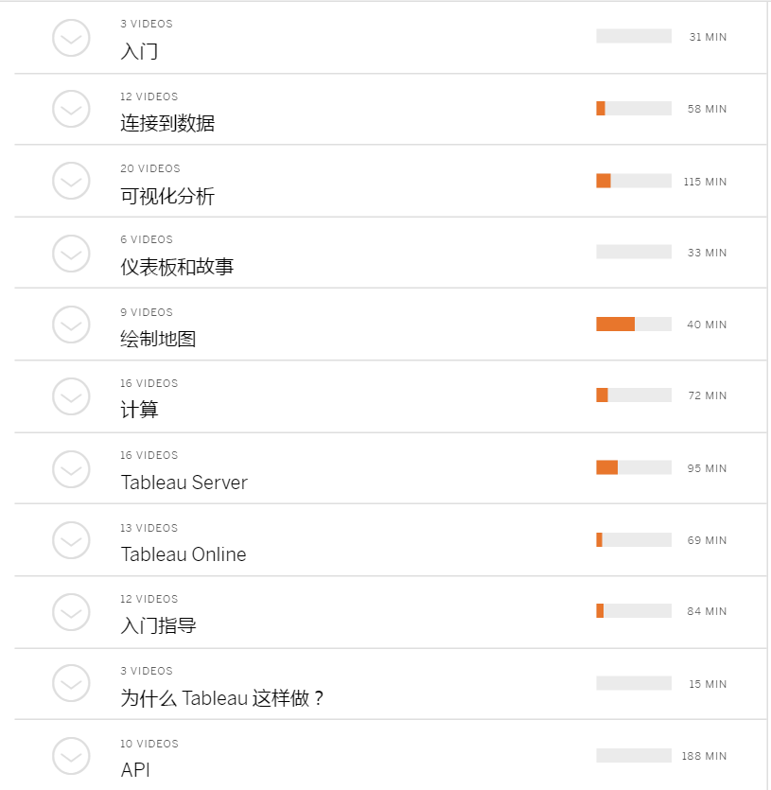

[入门视频适合初学者上手：](https://www.tableau.com/zh-cn/learn/tutorials/on-demand/getting-started)

1. [**网上直播式培训（周二下午两点）**](http://www.tableau.com/zh-cn/learn/live-training)——时长一小时的免费课针对一个主题涵盖从入门知识到 Tableau 高手技巧的所有内容。

1. [**白皮书**](http://www.tableau.com/zh-cn/learn/whitepapers)：

* 推荐一个入门可视化的——初学者不知道用哪个图？

[哪一个图表或图形适合您？](http://www.tableau.com/zh-cn/learn/whitepapers/which-chart-or-graph-is-right-for-you)

（涵盖条形图；折线图；饼图；地图；散点图；甘特图；气泡图；直方图；靶心图；热点图；突出显示表；树形图；白皮书箱形图）

* 我的仪表板为什么速度不够快——设计高效工作簿

[有效+及时的设计工作簿](http://www.tableau.com/zh-cn/learn/whitepapers/designing-efficient-workbooks)

* 从业务问题，图表类型，有效视图到整体仪表板设计的最佳实践

[**可视化分析最佳做法： 实用指南**](http://www.tableau.com/learn/whitepapers/tableau-visual-guidebook?ref=wc&signin=5dd051cfbcb9fa6b7e8e56b8b883b029)

1. [**Tableau 官方在线帮助**](http://www.tableau.com/zh-cn/support/help)——各类产品、各个版本的官方资料，涵盖面全！当做“度娘”搜索一下，找到你遇到问题的答案。

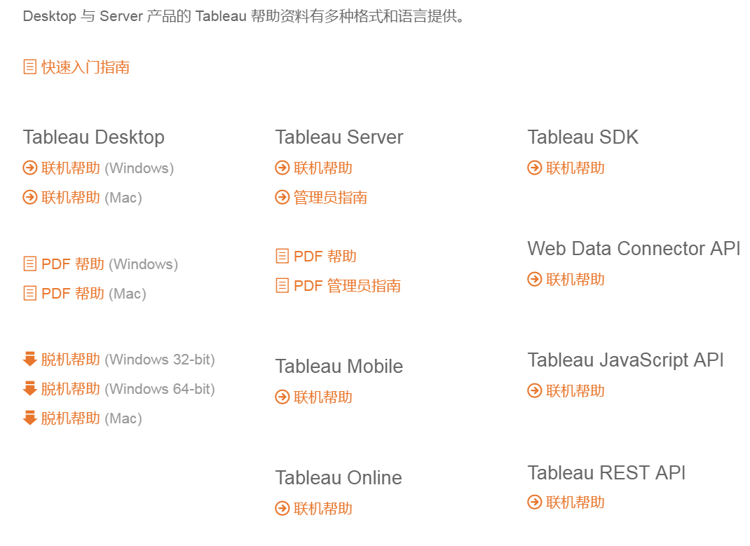

1. [**Tableau Public**](https://public.tableau.com/s/gallery) ——用户共享各行业、各部门仪表板的公共平台，提供丰富的可视化分析思路，观点，方法和仪表板设计方案，重点是可下载！

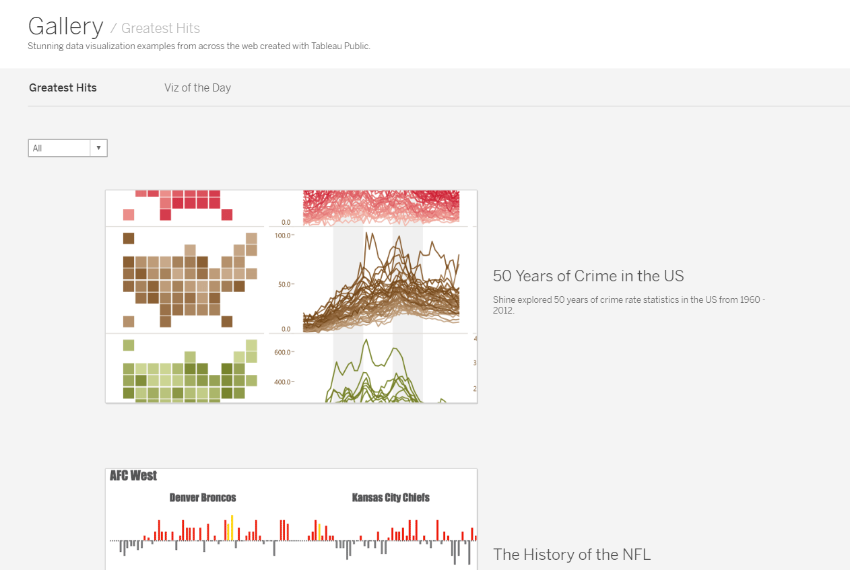

1. [**客户故事和行业样例**](http://www.tableau.com/zh-cn/stories?topic=industries)
2. [**知识库**](http://kb.tableau.com/?lang=zh-cn)
3. [**user 论坛**](https://community.tableau.com/welcome)**——** 找寻小问题、大问题、讨论疑难杂症的解决方案

（二）官网之外学习资源

1. [**Clearly and Simply**](http://www.clearlyandsimply.com/.services/blog/6a00e554d9fb99883300e554f6f93e8834/search?filter.q=tableau)**：**

——Intelligent Data Analysis, Modeling, Simulation and Visualization

一个讨论分享商务智能，数据分析，建模，simulation，可视化的blog。有各种有趣的主题. 比如怎么在tableau中做计算，怎么把仪表板嵌入PPT, 怎么custom geocoding等等。可以在上面找自己想看的主题！

1. [**The information lab**](http://www.theinformationlab.co.uk/)：更进阶的技能学习和format技巧。有blog，有news， 有书推荐，也有学习视频。想进一步锤炼技巧可以每天花几分钟去学习一个自己感兴趣的。
2. [**Drawing with Numbers_Thoughts on data visualization and Tableau**](http://drawingwithnumbers.artisart.org/)——推荐！tableau的知识点，技巧！什么时候用抽取，tde的特点？怎样展示数据更有效？怎样label你的数据？等等主题。掌握一些小技巧会帮你分析更上一层楼。
3. [**VizWiz——Data Viz Done Right （viz and skill）**](http://vizwiz.blogspot.sg/)Tableau Zen Master’ blog

——各种仪表板的最佳实践，有些涉及一些进阶技能。

1. [**data+science**](http://www.dataplusscience.com/TableauReferenceGuide/)——Tableau学习指南，分各个模块

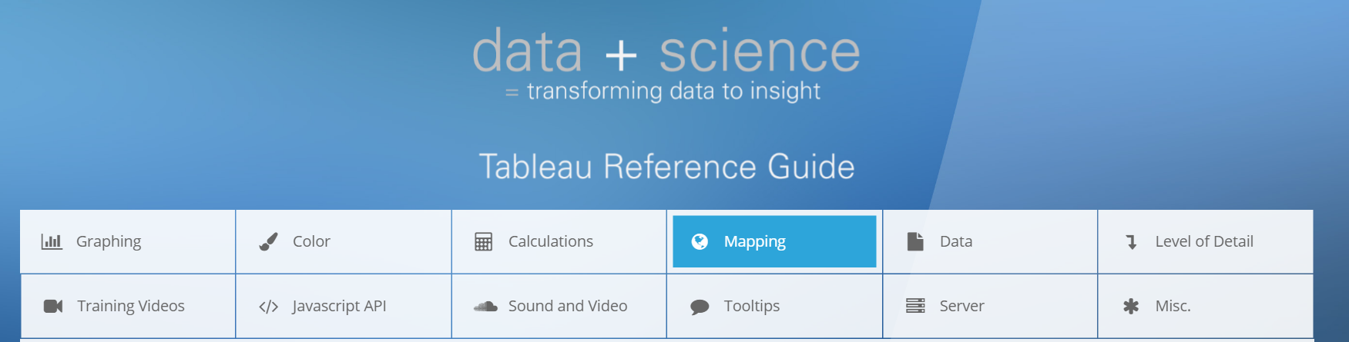

1. [**vizpainter_Tableau Tips and Tricks, Storytelling, and Data Visualization**](http://vizpainter.com/)——Tableau的blog。
2. [**Tableau Business Intelligence Blog**](http://www.tableau.com/about/blog)——除了一些技能介绍外，有专门的资源页面，从基础到进阶。

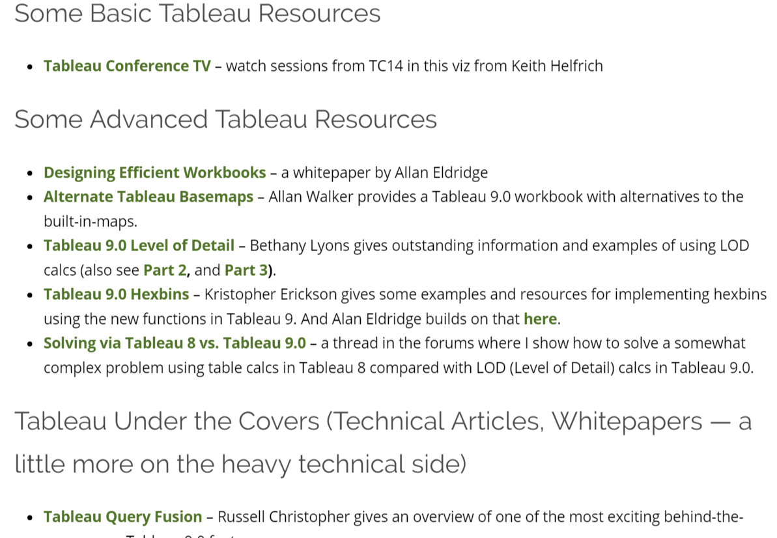

1. **[Tips：批量地理偏码工具：batch geocoding](http://www.findlatitudeandlongitude.com/batch-geocode/" \l ".Vwu4Ivl97X7)**